Karta zgłoszenia
Warsztaty perkusyjne
z Radkiem Jaszczyszakiem
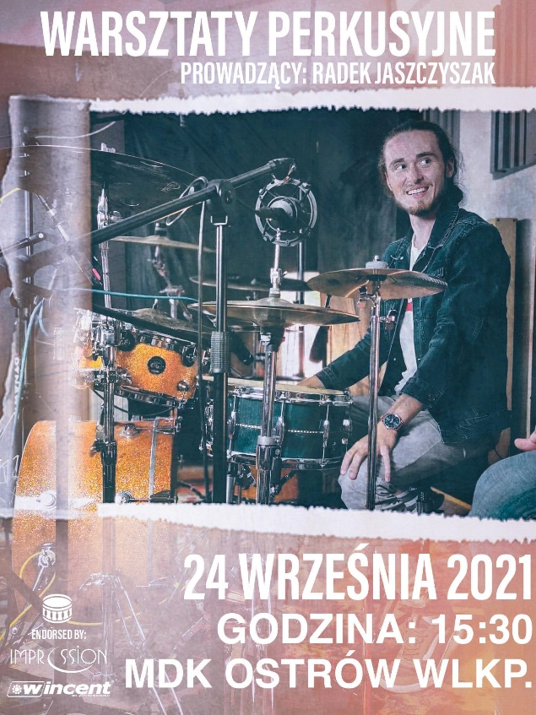

Warsztaty perkusyjne “Uczymy się grać z pulsem” poprowadzi Radosław Jaszczyszak, perkusista zespołów SIN i Fast Fat, zdobywca II miejsca w kategorii “Nadzieja Perkusyjna” Polskich Nagród Perkusyjnych Magazynu Perkusista; Wcześniej współpracował z Leopoldem Twardowskim, Chórem Iunctus, zespołem Mimochodem oraz innymi. Wraz z zespołem Fast Fat występował u boku takich artystów jak: Tede, Space Of Variations, Trubadurzy, Piersi, Anna Wyszkoni czy Opiłki (supergrupa muzyków TSA); Radosław Jaszczyszak od 2017r. prowadzi warsztaty perkusyjne dla dzieci i młodzieży pod nazwą “Uczymy się grać z pulsem”.

Warsztaty są dedykowane dla wychowanków Młodzieżowego Domu Kultury. Mogą w nich wziąć udział dzieci lub młodzież bez względu na wiek oraz ewentualny wcześniejszy kontakt z instrumentem. Jeżeli uczestnicy posiadają własne pałki do perkusji lub pada do ćwiczeń mogą z nich korzystać podczas warsztatów, jednak posiadanie ich nie jest konieczne.

Celem warsztatów jest:

- zapoznanie uczestników z zestawem perkusyjnym oraz innymi instrumentami perkusyjnymi;
- omówienie poszczególnych elementów perkusji;
- zapoznanie uczestników z historią instrumentu;
- nauka prawidłowego uchwytu pałek i techniki werblowej;
- nauka wprawek werblowych z przełożeniem na zestaw (tzw. rudymenty);
- nauka podstawowych rytmów i przejść poprawa koordynacji u uczestników warsztatów.

Szczegółowy przebieg:

- 15.30 - 16.30 – wprowadzenie;
- 16.40 - 18.00 - ćwiczenia (pad/rudymenty - omówienie rudimentów);
- 18.15 - 19.35 - ćwiczenia na zestawie (budowanie groov’u, metronom, gap click, ćwiczenia z loopami);
- 19.50 - 20.20 - swobodne poruszanie się po zestawie perkusyjnym, ćwiczenia;
- 20.30 - 21.00 - pokaz perkusyjny;
- 21.00 - zakończenie warsztatów.
Informacje o uczestniku

Imię i nazwisko: …………………………………………………………………

Wiek: …………………………………………………………………………….

Rodzaj zajęć w MDK, na które w ciągu roku szkolnego zapisany jest uczestnik:

……………………………………………………………………………………

Adres zamieszkania:

……………………………………………………………………………………

Imię i nazwisko rodzica/ opiekuna prawnego:

……………………………………………………………………………………

Nr telefonu do rodzica/ opiekuna prawnego:

……………………………………………………………………………………

Uwaga: Ilość miejsc jest ograniczona!

Wypełnioną kartę należy złożyć do 23 września w sekretariacie Młodzieżowego Domu Kultury, tel. 62 735 50 27

Za organizację warsztatów odpowiedzialny jest Mariusz Łęcki, mail: lecki.mariusz@mdkostrow.pl, tel. 502 462 218

Zapraszamy!

